Blokken 3 tot en met 5 Bataviahaven

Aan: Marktconsultatie
Betreft: Informatie Scope en vragen Blokken 3,4 en 5 Bataviakwartier
Datum: 27 februari 2025
Van: Gemeente Lelystad- Projectteam Waterfront

1 Aanleiding
De bouwblokken 3 tot en met 5 zijn de nu ontbrekende gebouwen aan de Bataviahaven in Lelystad. De kavels voor de blokken 3 tot en met 5 zijn in bezit van de gemeente Lelystad. De locatie zal via een tenderprocedure op de markt worden gebracht. Hiervoor is eerder, tot aan eind 2022 gewerkt aan diverse stukken. Het proces heeft vervolgens om meerdere redenen stilgelegen maar is nu weer opgepakt. Het doel is om einde Q1 2025 te starten met de tenderprocedure. De te verkrijgen input van de marktconsultatie zal worden gebruikt om met name het tenderproces verder aan te scherpen én om zo de opgave te kunnen versnellen waar mogelijk.
Deze notitie is een zeer korte samenvatting van de opgave en de concept selectieleidraad. De focus ligt op de meer procedurele kant van de tender.

2 Locatie en opgave
De bouwblokken 3 tot en met 5 zijn onderdeel van het dossier Waterfront Stedelijke Kust (Waterfront Lelystad) en vormen de afronding van het “schil” rondom Bataviahaven alsmede de verbinding met de woonwijk Saerdam. De eerder gerealiseerde blokken 1 (Krier) en 2 (Groosman) zijn onderdeel van hetzelfde ensemble en inmiddels grotendeels gerealiseerd. De afronding van blok 2 start medio januari 2025, nu ontwikkelaar van Wijnen de voorverkoop hier heeft gerealiseerd.
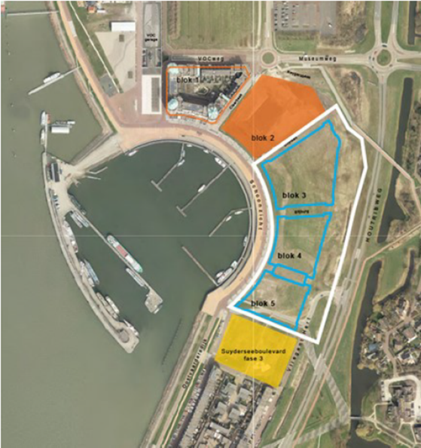

Figuur 1: in blauw de kavels voor de blokken 3-5

De opgave betreft de selectie van een marktpartij (een partij of in combinatie form)die de blokken 3 tot en met 5 voor eigen rekening en risico kan ontwikkelen en realiseren.

- Programma

Het programma voor de blokken 3 tot en met 5 omvat op hoofdlijnen:
- 250 - 300 woningen
- Minimaal 750 m² en maximaal 2.000 m² bvo aan voorzieningen in de plinten.
- Parkeren t.b.v. de woningen en voorzieningen opgelost op de kavel.

3.1 Wonen

De bandbreedte betreft 250-300 woningen verdeeld over de 3 blokken. Het programma gaat verder uit van minimaal 50% betaalbaar (< EUR 390.000 (p/p 1/1/2024) en 50% vrije sector. Er worden geen eisen gesteld aan huur en/of koop. De betaalbare huurgrens is EUR 1.045,- (p.p. 1/1/2024). Sociale woningbouw is geen onderdeel van het programma. Indien partij meer woningen kan realiseren is dat een “+”. De bandbreedte maakt dat de gegund partij ruimte heeft om te komen tot een optimale programmamix (samen met commercieel en parkeren) op de kavel.

3.2 Commercieel

In de plint van de bouwblokken is in het bestemmingsplan ruimte voor 2.000 m² aan voorzieningen. In het Beeldregieplan wordt uitgegaan van minimaal 750 m² aan voorzieningen onder blok 3, met daarbij de focus op horeca. Een volledige commerciële plint over de gehele lengte van de blokken is een wens van de gemeente die in de tender wordt meegenomen. Minimaal zal 750 m² – 1.000 m² als uitgangspunt voor de commerciële voorzieningen gaan gelden.

3.3 Parkeren

Het aantal parkeerplaatsen zal op basis van de vastgestelde parkeernormen afhankelijk worden van de hoeveelheid van en de verhouding tussen functies. Het parkeren moet op de kavel worden opgelost. Ruimtelijke studies laten zien dat er 500 + parkeerplaatsen in te passen zijn. Hierbij is geen rekening gehouden met halfverdiepte en/of ondergrondse (aanvullende) parkeeroplossingen.

4 RO

4.1 Bestemmingsplan

Voor het gebied is het Bestemmingsplan Bataviahaven 2015 vigerend. Er is 1E partiele herziening van het bestemmingsplan vastgesteld door de gemeenteraad op 8 maart 2022. Het doel van de partiele herziening was een actueel toetsingskader te bieden voor de ontwikkeling van de bouwblokken 3 tot en met 5. De partiele herziening ziet toe op een wijziging van de parkeernormen, de bouwhoogte van de woningen en het samenvoegen van bouwblokken 4 en 5. De overige bepalingen van het bestemmingsplan Bataviahaven 2015 blijven onverkort van toepassing. Hiermee is de bestemming passend voor de voorziene ontwikkeling.

4.2 Beeldregieplan

Voor de ontwikkeling van bouwblokken 3 tot en met 5 is het Beeldregieplan Bataviahaven op 8 maart 2022 vastgesteld door de gemeenteraad. Het Beeldregieplan is een aanvulling op de welstandsnota. Het Beeldregieplan heeft betrekking op de uiterlijke verschijningsvorm, het beeld en de sfeer van het gebied. Het gaat in op de stedenbouwkundige hoofdopzet en de architectuur van de bebouwing en overige voorzieningen.
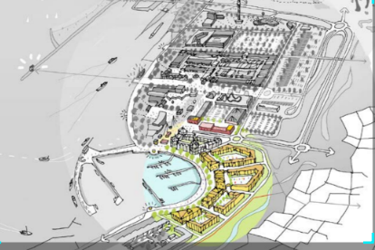
Figuur 2: Beeldregieplan

Samen met het bestemmingsplan bepaalt het Beeldregieplan in hoge mate de sfeer en de identiteit van het gebied Bataviahaven. Het Beeldregieplan is het beoordelingskader voor de ruimtelijke kwaliteit en daarmee in belangrijke mate maatgevend voor de voorziene ontwikkeling.

4.3 Grondprijs

Sturing op kwaliteit is vooralsnog de wens van de gemeente, hiermee kan de grondprijs een gegeven worden bij de tender.

5 Tenderproces

5.1 Voorselectie

Het uitgangspunt is om in de voorselectie snel en transparant te komen tot 3 geschikte partijen of combinaties.

Partijen kunnen in de voorselectie worden gevraagd om o.a. de volgende zaken aan te tonen:
- Rol, ervaring en referenties m.b.t. gestapelde woningbouwprojecten in een binnenstedelijke omgeving (met een omvang van minimaal [n.t.b.] appartementen);
- Rol en ervaring met bouwen in betaalbare segment (in combinatie met vrije sector) ;
- Ervaring met parkeeroplossingen op eigen terrein;
- Jaaromzet over de afgelopen 3 jaar van minimaal gemiddeld EUR [n.t.b.] per jaar
- Ervaring met duurzaamheid (bv GPR/Breeam)

De informatie in de voorselectie is op hoofdlijnen, de gedachte is om in deze fase nog geen uitgebreide selectieleidraad te verstrekken.

Indien meer dan 3 partijen voldoen aan de eisen van de voorselectie kan worden geloot om zo tot het gewenste aantal van 3 partijen te komen, danwel kan aanvullende inhoudelijke informatie worden gevraagd.

5.2 Definitieve selectie

Nadat 3 geschikte partijen zijn geselecteerd, start het proces van definitieve selectie tot aan gunning.
Aan partijen zal worden gevraagd om de plannen uit te werken tot visieniveau danwel toetsbaar ontwerp (SO). Het uitgangspunt is een selectie op kwaliteit.

Kwaliteit kan zich vertalen in:
- De verhouding betaalbaar / vrije sector;
- Architectonische vormgeving en aansluiting bij het beeldregieplan;
- De wijze van oplossen van het parkeervraagstuk;
- De inpassing van duurzaamheidsmaatregelen (GPR score);
- De invulling en de omvang van de commerciële plint;
- Bouwlogistiek, ontwikkel- en bouwsnelheid.

5.3 Gunning en uitwerking

Na gunning krijgt de winnende partij de tijd om de plannen uit te werken tot aan verlening van de omgevingsvergunning. De vergunningsaanvraag kan niet worden gedaan zonder akkoord van de gemeente op het definitief ontwerp.

6 Vragen :

6.1 Algemeen

- Wat is algehele opinie van de marktpartijen ten aanzien van de tender. Welke kansen en risico's zien zij.
- Leent deze opgave zich voor 1 tender?
- Zijn er inhoudelijke suggesties ten aanzien van het programma, kan een inschatting worden gegeven van het afzetrisico en afzetsnelheid, is het wenselijk om op te leggen dat de woningsegmenten per blok gemengd dienen te worden?

6.2 Voorselectie

- Hoe kijkt de marktpartijen aan tegen de wijze van voorselectie, welke alternatieven zouden denkbaar zijn (gelet op de gewenste snelheid)?
- Welke (aanvullende) eisen, ervaringen referenties zouden bij de voorselectie van toepassing kunnen zijn?
- Hoe uitgebreid is informatie vooraf benodigd om te komen tot een goede set aan partijen?

6.3 Definitieve selectie t/m gunning

- Hoe wordt aangekeken tegen een vast grondbod, danwel zou de grondprijs onderdeel moeten zijn van de selectie?
- Is een eventuele reserveringsvergoeding opportuun?
- Uitgangspunt is nu afname van het perceel in 1 keer. Is vanuit marktperspectief een afname in 2 delen wenselijk en zo ja wat zijn de voordelen hiervan voor het project?
- Welke termijn is minimaal noodzakelijk voor geselecteerde partijen om te komen tot een te beoordelen (schets)ontwerp ?
- Is een rekenvergoeding gewenst en zo ja wat zoude hoogte van het bedrag dan moeten zijn?
- Welke risico’s worden er gezien tussen gunning en aanvraag omgevingsvergunning?

Antwoordenlijst:

1 (INVULLEN DOOR BELANGSTELENDEN)
t/m 12:

